恒洁卫浴「这空间很中国」新国货营销
广 告 主：恒洁卫浴
所属行业：家居家电业
执行时间：2022.09.01-至今
参选类别：跨界联合营销类
营销背景
随着生活质量与国民人文素养的提高，公共卫生空间作为城市生活中重要的功能性场所，也在社会演变中不断延伸出舒适性、人性化等生理需求以外的内涵。
2022年，恒洁联合人民日报党媒，合作新华书店跨界资源，创新跨界IP改造大事件。聚焦新华书店在北京、重庆、西安、杭州等有话题性的城市门店进行公共卫生空间改造，打造恒洁新国货品牌形象，扩大品牌影响力。
营销目标
借助新华书店的知名度、权威性及在全国的大量门店，自有物业；基于新华书店的公共卫生空间，用中国人自有品牌，打造中国空间，搭建符合中国人的生活场景。
恒洁有专业的空间改造设计师，品牌希望挖掘门店本身的话题度、城市标签，借助设计师为空间赋能，和恒洁品牌、产品强绑定；持续树立恒洁新国货品牌形象，打造恒洁差异化新国货品牌形象，引领家居界新国货营销方式，聚焦主流消费群体，增加品牌曝光度和关注。
策略与创意
恒洁联合人民日报，通过整合国民级书店的门店资源，用线下空间改造的体验，借助改造事件营销转化用户。同时新华书店作为国民级的城市精神文化代表，让基于[这空间很中国]大主题蕴育的人文和公益话题上升到社会层面；同时立体空间使得品牌、产品强绑定，背靠权威媒体IP使得品牌形象得到正向联想和延展；
改造事件将“产品传播”事件转变成“场景沟通”，通过有影响力的行业媒体人、平台达人、地域红人的实地探访，将事件在社交平台上的感知度扩大，提升声量；
携手5位跨领域大咖，打造“家居行业首档综艺直播”，通过对“理想空间”和新华书店改造项目进行圆桌派式深度探讨，深植品牌对人居空间、精神空间需求升级，和提供的改造落地卫浴生活体验升级理念。品牌传播更加年轻化，引领新国货家居行业直播营销方式。
执行过程/媒体表现
- 多方IP联合，公共空间改造项目落地
重庆书城作为改造项目的第一站，恒洁联合人民日报社以“环保可持续”为主题，打造出一个符合中国人使用习惯的、富有现代中国文化与特色的、能展现出高品质的环保节能的现代中国式的卫浴空间。恒洁特邀全国知名设计师赖旭东从空间设计、功能布局、产品和选材等多方面入手，让重庆书城焕发新的活力和中国特色。
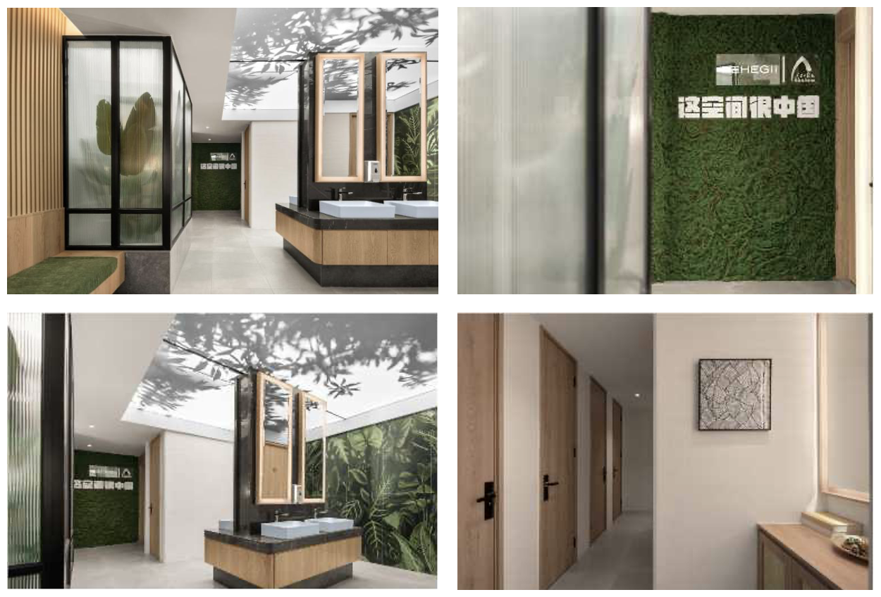
- 与千万级生活方式媒体合作释出先导片，诠释空间与生活的关系
作为「这空间很中国」活动的线上“破冰”，恒洁卫浴与【一条】合作，释出了一支品牌先导片，诠释品牌所理解的空间与生活的关系。这支升级城市生活品质的公益短片，如今宣传片在全网播放超4812万次。
一条链接：https://mp.weixin.qq.com/s/sWQctSl0iHVV9_90WowiUQ
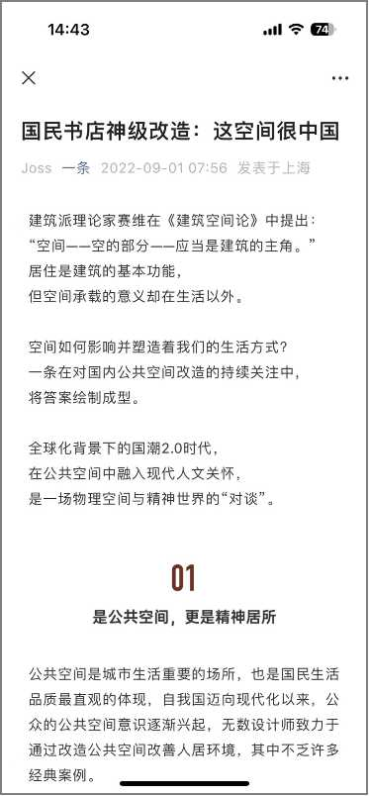
视频链接：https://weibo.com/tv/show/1034:4808605120266246?from=old_pc_videoshow&mark_id=999_reallog_mark_ad%3A999%7CWeiboADNatural
- 权威媒体报道、多领域达人实地探访，改造事件破圈
权威媒体多方位报道，多领域平台达人、地域红人的实地探访，将事件在社交平台上的感知度扩大，提升声量；相关探访内容曝光量达3000万，视频播放量1300万。
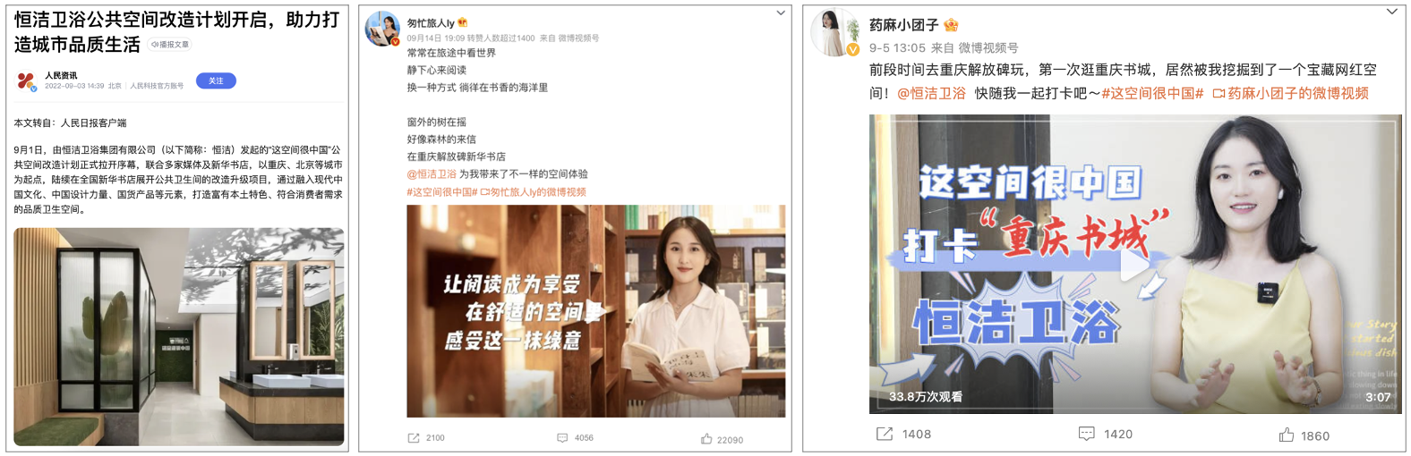
- 打造家居行业首档综艺直播，金句频出盘活中国式空间概念
围绕着【这空间很中国】核心概念及改造事件，品牌邀请知名辩手陈铭、脱口秀演员张骏、科普博主安森垚、知名科技博主Eva以及家居达人鬼马真等不同领域的大咖举办了一场“这空间很中国”的综艺直播。通过年轻人青睐的圆桌派方式，深度探讨方式，由“谁是国民理想型”话题切入，深植品牌对人居空间、精神空间需求升级的关切，和提供的改造落地卫浴生活体验升级。
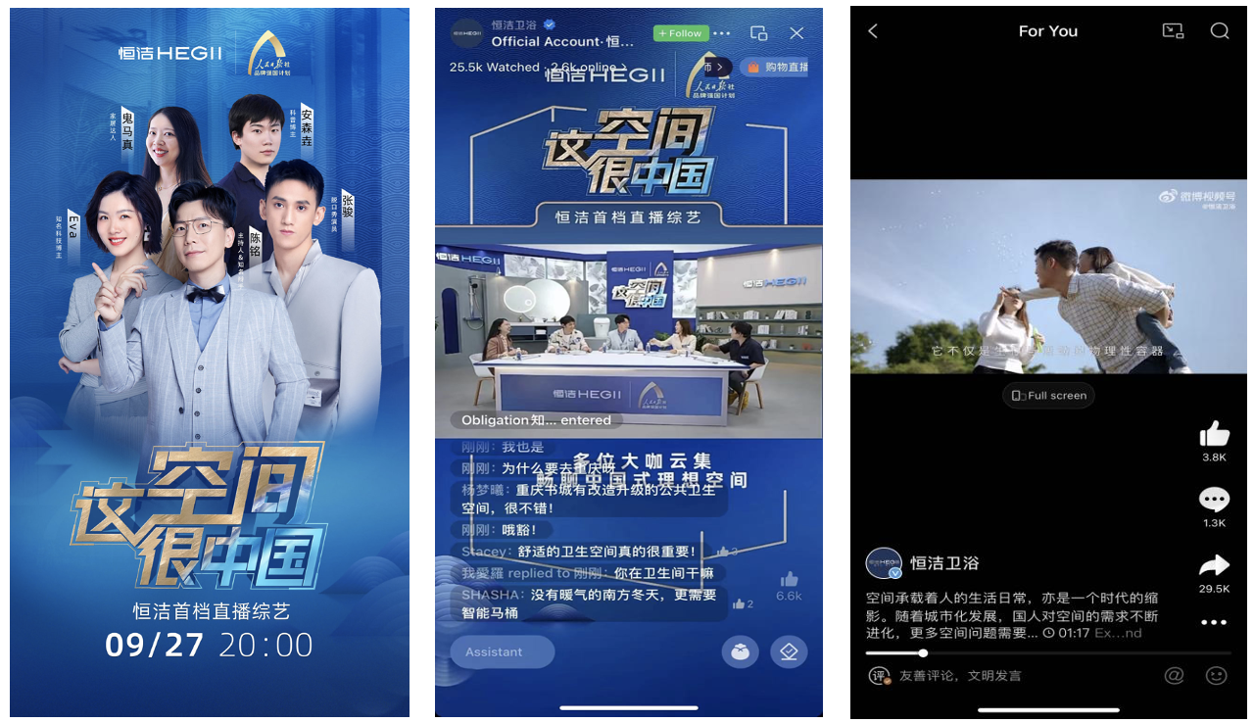
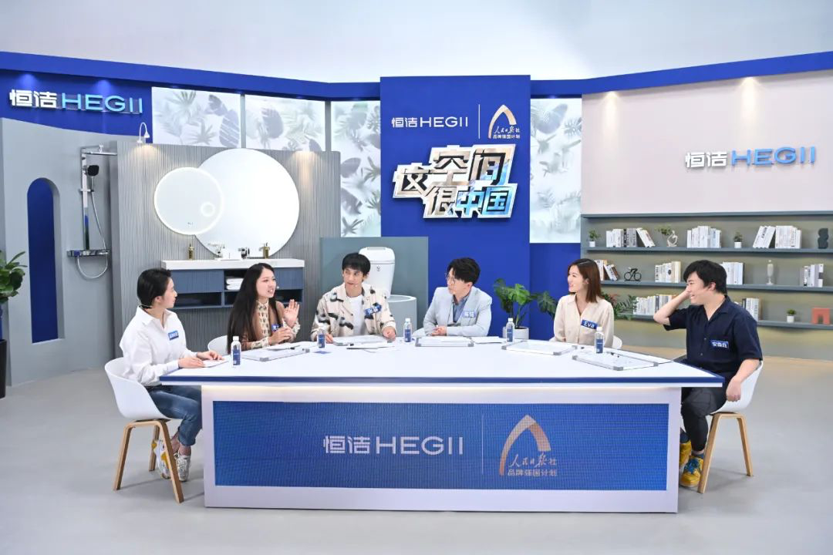
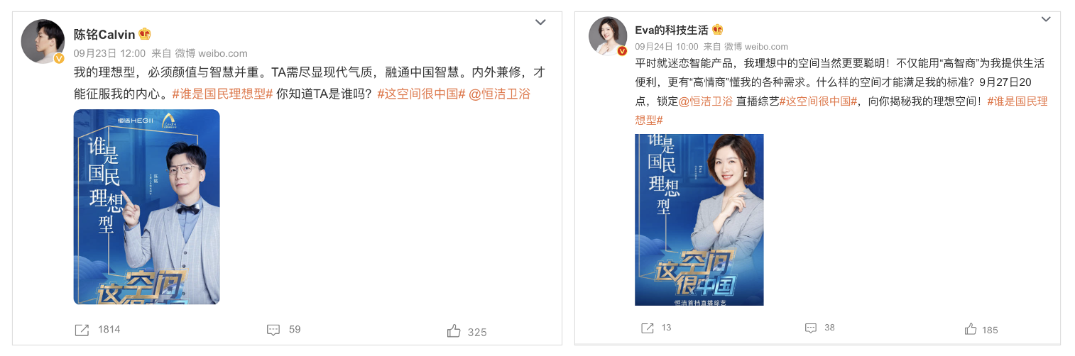
营销效果与市场反馈
项目传播周期内，概念视频全平台共收获4812.2万+观看量，#这空间很中国#首档直播综艺总观看人数超1847万#这空间很中国#话题阅读量破3亿，热搜话题榜第六位，共有77家国内蓝V品牌如中国联通、格兰仕、华帝等参与到话题讨论。抖音直播间观看人数303.5W，排在热榜第六位，抖音挑战赛播放量达2862W，任务参与数4W+。
